Deutsche Flüchtlinge, die aufgrund des Zweiten Weltkriegs nach Schleswig-Holstein strömten
Viele Deutsche flohen wegen des Zweiten Weltkriegs nach Schleswig-Holstein. Ein Jahr nach dem Krieg, 1946, lebten in Schleswig-Holstein viel mehr Menschen als zuvor. Diese Menschen sind aus ehemaligen Gebieten, die früher zum Deutschen Reich gehörten, gekommen. Diese Gebiete lagen größtenteils im Osten des Deutschen Reiches. Sie hießen beispielsweise: Ostpreußen, Pommern oder Schlesien. Keine andere Region in Deutschland musste so viele Menschen aufnehmen. Das war ganz schwer zu organisieren und ab und zu gab es auch Konflikte.
Trotz der vielen Kriegstoten, nahm die Bevölkerung in Schleswig-Holstein um 70% zu! „Auf vier ´Einheimische´ kamen drei dazu“. Es gab für die ganzen Menschen nicht genug Wohnungen. Außerdem gab es zu wenig Heizmaterial (Holz oder Torf z.B.)! Ein weiteres Problem war die medizinische Versorgung. Es gab nicht genug Ärzte und Medizin für alle Menschen in Schleswig-Holstein.
Dadurch, dass so viele Deutsche nach Schleswig-Holstein flohen, war „die Sorge um Nahrung, um Arbeit oder Wohnraum“ besonders groß. Deutschland war nach dem Zweiten Weltkrieg ein zerschlagenes Land. Viele Menschen waren unterwegs. Viele Familien brachen auseinander. Viele Personen wurden vermisst.

Frau auf der Flucht mit zwei Kindern. Bild des Deutschen Historischen Museums. | Vermisstenanzeigen - Foto aus dem Haus der Geschichte Bonn
Flüchtende Mutter mit ihren zwei Kindern 1945. (Bildnachweis: Deutsches Historisches Museum.) | Vermisstenanzeigen in der Nachkriegszeit. (Foto: Haus der Geschichte, Bonn/Instagram)

Aufgaben:
- Aus welchen Regionen stammten die meisten deutschen Flüchtlinge, die nach Schleswig-Holstein kamen?
- Nenne drei Probleme, welche die Menschen in Schleswig-Holstein aufgrund der vielen Flüchtlinge hatten!
- Zeichne in die Karte auf der Rückseite drei rote Pfeile! Von den dir drei bekannten Regionen in Richtung Schleswig-Holstein!
- In welchen Staaten liegen diese Regionen heute? Nutze den Atlas zur Hiilfe!
- Fliehen heute auch Menschen nach Schleswig-Holstein? Falls ja, berichte! Woher stammen sie? Warum kommen diese Menschen her? Gibt es Unterschiede zu den Menschen, die nach dem Zweiten Weltkrieg nach Schleswig-Holstein flüchteten? Kennst du vielleicht Flüchtlinge? Schreibe deine Antworten sorgfältig auf!

Karte der Gebietsverluste des Deutschen Reiches 1945

Karte aus: http://woldenberg-neumark.eu/Plan/Dt_Reich_1945.jpg

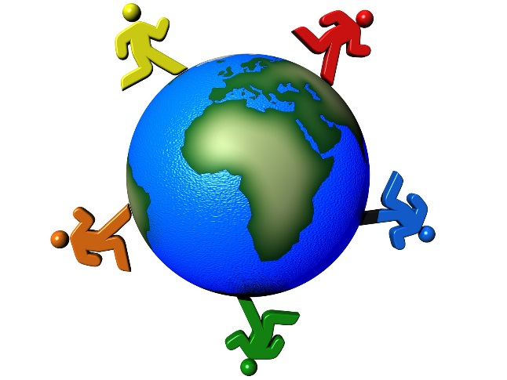
Bildnachweis: Fotolia

Danker/Schliesky: „Schleswig-Holstein 1800 bis heute“, Husum Sruck- und Verlagsgesellschaft, 2014, S. 300
vgl. v. Plato/Leh: „Ein unglaublicher Frühling“, BpB, 1997, S. 25
Böhmer/ Wagner: „Unsere neue Heimat“ , shz-Verlag, 2013, S. 7

